Диагностическая карта
Bosch 7.9.7, Январь 7.2, M73
М 73 - Классика
Bosch MP 7.0
P0113
( 0,2 сек. Т= -35С; опорное напряжение = 5В)
- Цепь датчика температуры впускного воздуха,
высокий уровень сигнала.
Bosch 7.9.7, Январь 7.2, M73
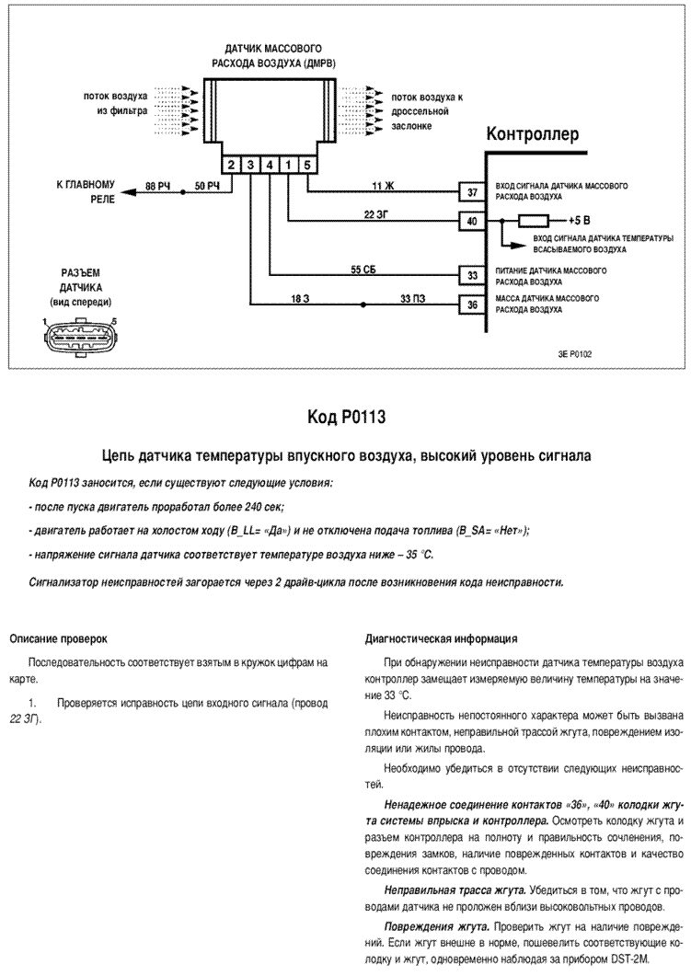
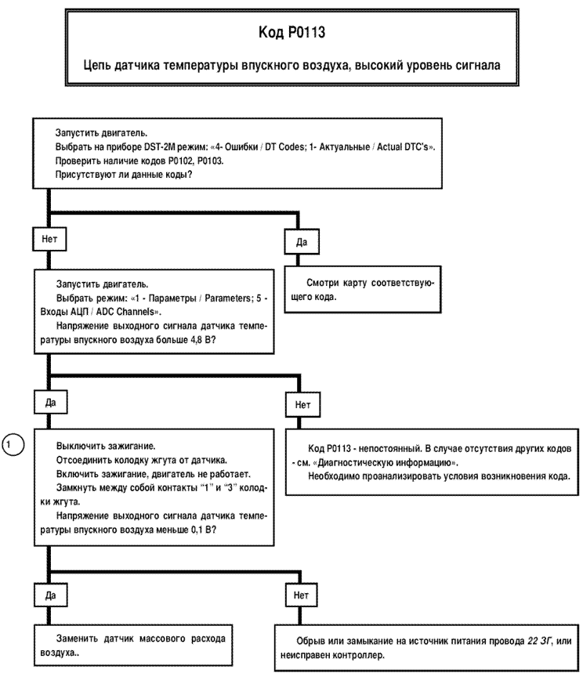
М 73 - Классика
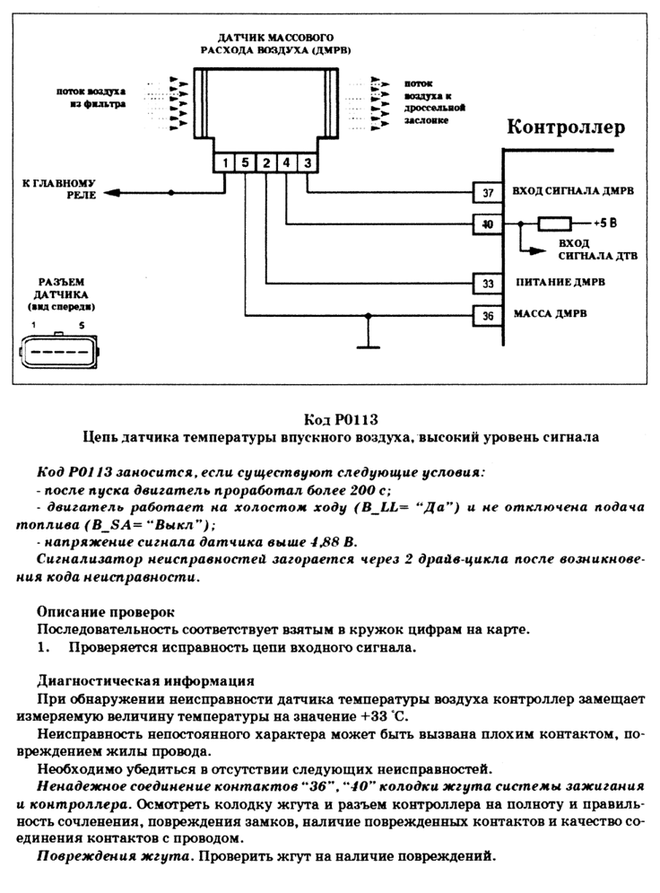
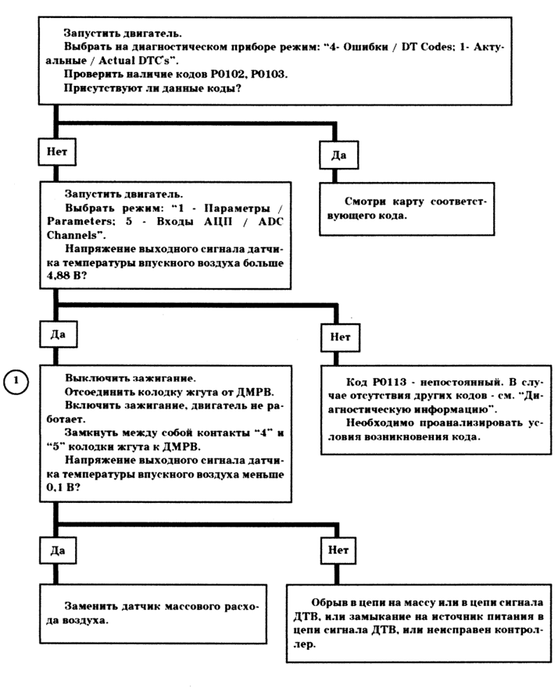
Bosch MP 7.0
